Numerické vyhledávání (hledání podle identifikátorů)
Numerické vyhledávání využijete především v případě, že hledáte dokument pomocí identifikátorů nebo čísel (např. signatura, čárový kód, ISBN apod.).
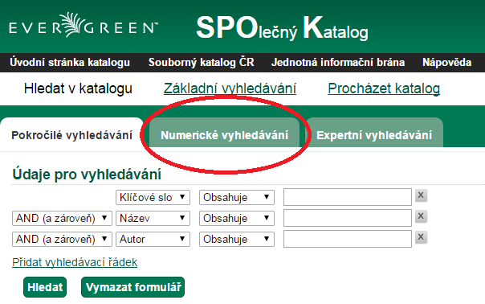
- Na vstupní stránce katalogu klikněte na tlačítko Pokročilé vyhledávání. Potom klikněte na tlačítko Numerické vyhledávání.
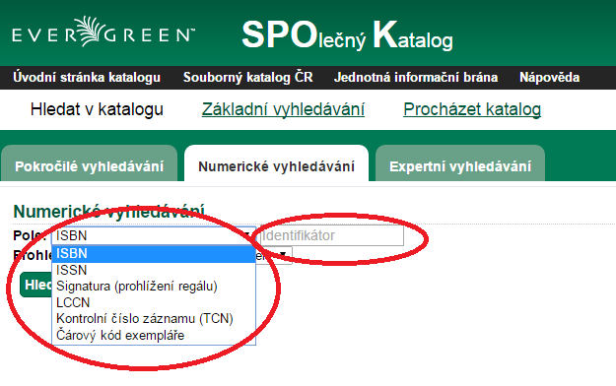
- V poli vyberte z možností typ numerické informace a do vyhledávacího řádku napište identifikátor, podle kterého chcete hledat.
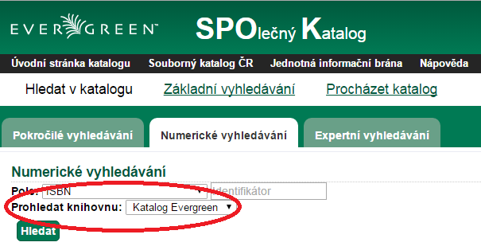
- Z nabízených možností zvolte knihovnu, ve které chcete hledat.
- Klikněte na tlačítko „Hledat“.

Mohlo by Vás také zajímat
- Procházení podle názvů, autorů a témat
- Prohlížení regálů
- Základní vyhledávání
- Pokročilé vyhledávání
- Filtry pro vyhledávání
- Booleovské operátory
- Numerické vyhledávání
- Vyhledávací zkratky
- Expertní vyhledávání
- Zúžení dotazu
- Žádne výsledky vyhledávání
- Práce s detailním záznamem
- Dostupnost dokumentu pro výpůjčku
Byla pro Vás tato nápověda užitečná? Pokud máte nějaké náměty nebo připomínky, napište nám.

